internetowy katalog muzyczny

Schemat relacyjnej bazy danych

Ostatnia modyfikacja: 08.04.2020



1 Ogólny schemat bazy danych 3

2 Użytkownicy 4

2.1 Tabele 4

2.2 Przechowywane dane 4

3 Wykonawcy 5

3.1 Tabele 5

3.2 Przechowywane dane 5

3.3 Tabela Arists 5

3.4 Tabela AristType 5

3.5 Tabela AristURLs 6

4 Utwory muzyczne 6

4.1 Tabele 6

4.2 Przechowywane dane 6

4.3 Tabela Songs 6

4.4 Tabela SongURLs 6



# Ogólny schemat bazy danych

Poniższy schemat przedstawia tabele z nazwami oraz połączenia relacyjne między nimi. Relacje są podpisane w sposób obrazowy i nieformalny – klucze obce mają inne nazwy.

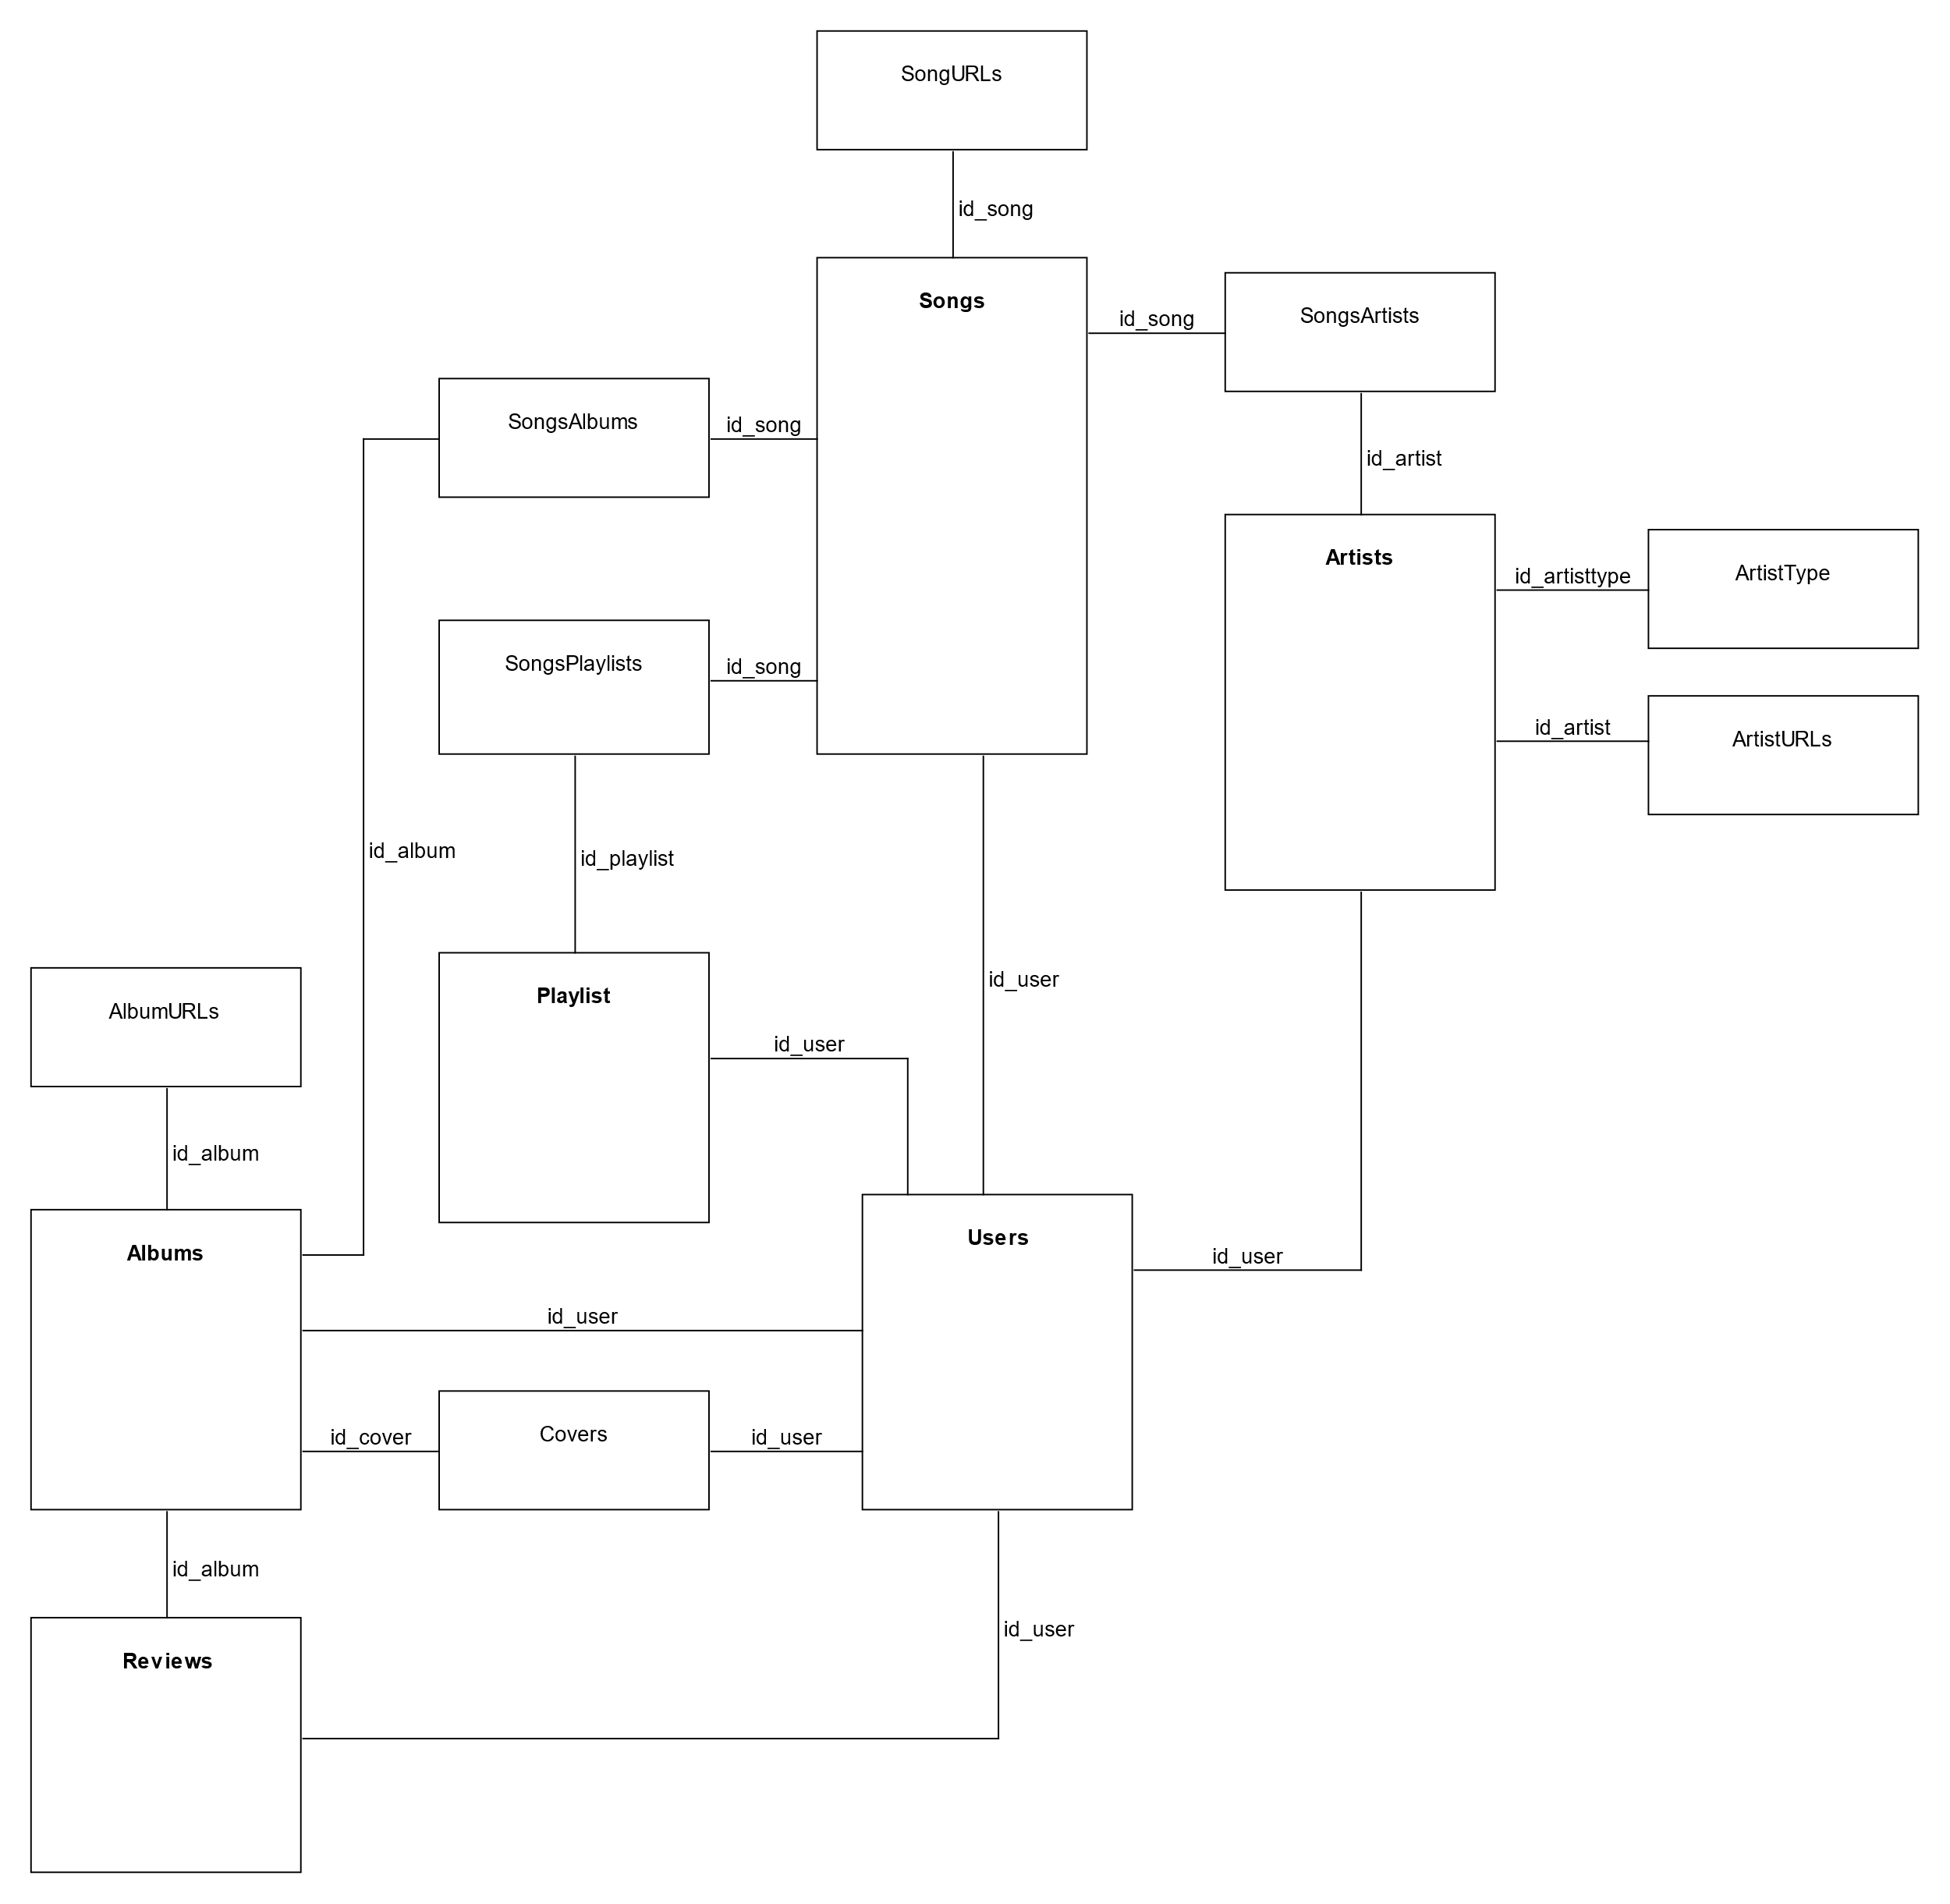

# Użytkownicy

## Tabele

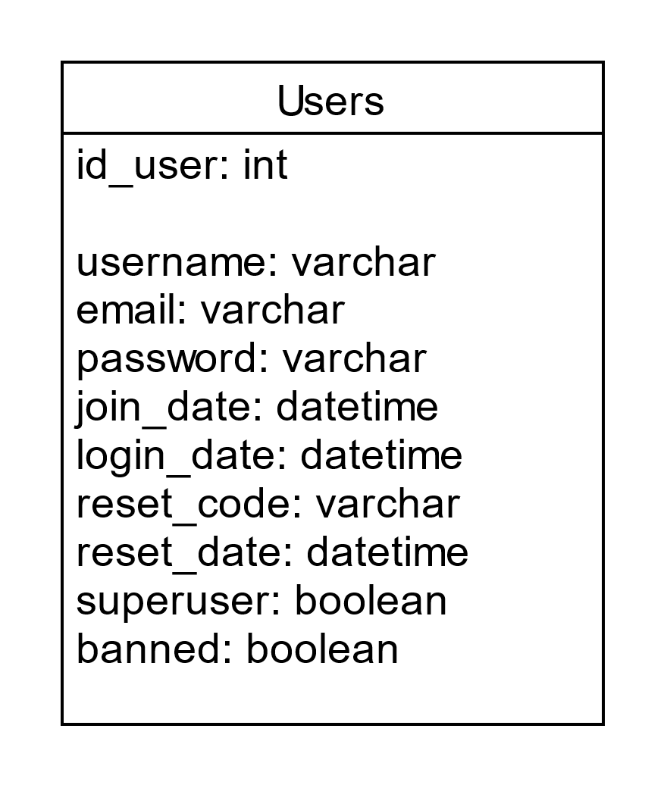

## Przechowywane dane

Tabela Users przechowuje dane o kontach użytkowników.

* id_users (**klucz główny**) – identyfikator rekordu
* email – adres e-mail
* password – bezpiecznie przechowywane hasło (w postaci hash)
* join_date – data utworzenia konta
* login_date – data ostatniego logowania
* reset_code – aktualny kod umożliwiający zmianę hasła
* reset_data – data utworzenia kodu do resetu hasła
* superuser – czy użytkownik ma uprawnienia administratora
* banned – czy konto jest zablokowane

# Wykonawcy

## Tabele

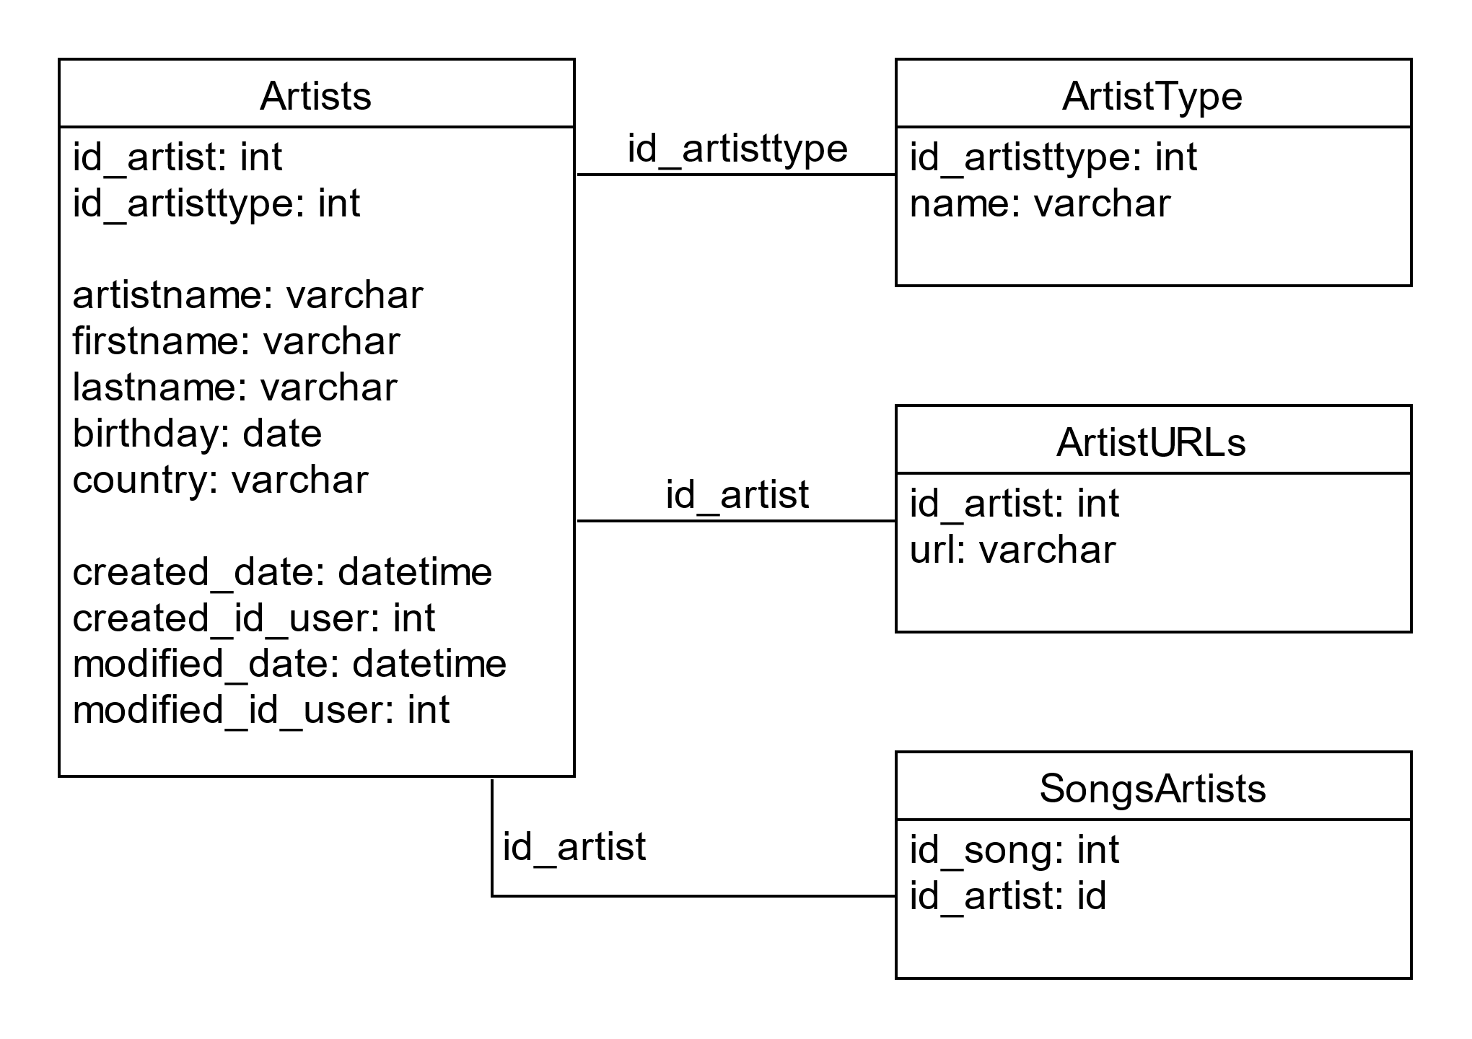

### Przechowywane dane

### Tabela Arists

Tabela Artists przechowuje informacje o wykonawcach:

* id_artist (**klucz główny**) – identyfikator rekordu
* id_artisttype (**klucz obcy**) – rodzaj działalności muzycznej (np. wokalista)
* artistname – pseudonim artystyczny lub nazwa zespołu
* firstname – imię
* lastname – nazwisko
* birthday – data urodzenia
* country – kraj pochodzenia
* created_date – data utworzenia rekordu
* created_id_user – identyfikator użytkownika, który utworzył rekord
* modified_date – data ostatniej modyfikacji rekordu
* modified_id_user – identyfikator użytkownika, który zmodyfikował rekord

### Tabela AristType

Tabela ArtistType przechowuje typy działalności muzycznej (np. wokalista, perkusista).

### Tabela AristURLs

Tabela ArtistURLs przechowuje adresy stron internetowych związanych z działalnością wykonawcy.

# Utwory muzyczne

## Tabele

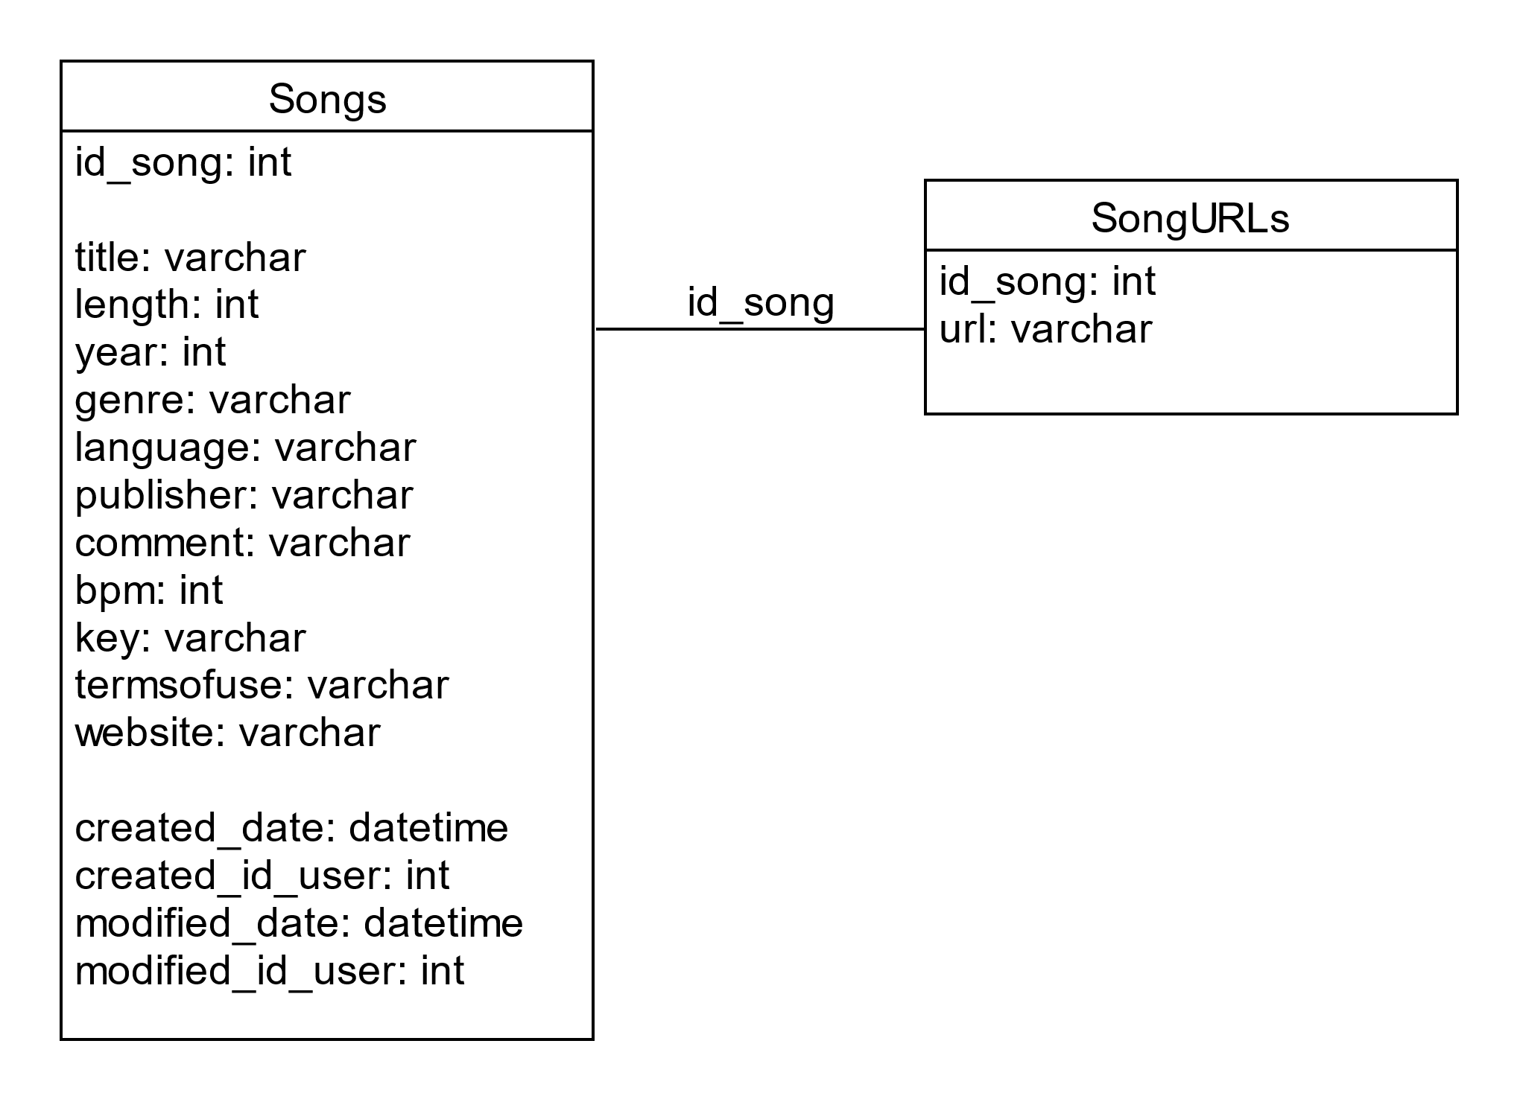

### Przechowywane dane

### Tabela Songs

Tabela Songs przechowuje informacje o utworach muzycznych oraz takie informacje jak czas dodania informacji lub modyfikacji informacji z bazie danych.

### Tabela SongURLs

Tabela SongURLs przechowuje adresy stron internetowych związanych z danym utworem muzycznym, na przykład adresy serwisów, na których można odsłuchać dany utwór muzyczny.